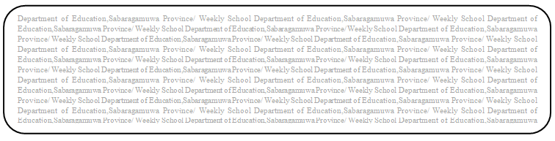
සතිය- 21
විෂය - බුද්ධ ධර්මය
ශ්‍රේණිය - 8
පළාත් අධ්‍යාපන දෙපාර්තමේන්තුව සබරගමුව - සති පාසල

8 ශ්‍රේණිය - බුද්ධ ධර්මය -11 පාඩම - උපාය කුසලතාවෙන් යුතු වෙමු.

(1) 11 පාඩම හොඳින් කියවන්න.

(2) පාඩමේ ඔබ සිත් ගත් අවස්ථාවක් චිත්‍රයට නගන්න.

(3) ඔබට ඇති වූ ගැටලුවක් හා එහිදී ඔබ ක්‍රියා කළ ආකාරය පැහැදිලි කරන්න.

